**Algemene informatie over hydrauliek**

**Pomp:**

De hydrauliekpomp wordt aangedreven door een elektromotor of via een brandstofmotor. In het pomphuis draaien twee tandwielen. 1 wordt aangedreven door de elektromotor de ander door het andere tandwiel. Tijdens het draaien wordt de olie uit de tank gezogen. Aan de andere zijde van de pomp wordt druk opgebouwd. De slang aan de zuidzijde is dikker om voldoende olie te kunnen aanzuigen. Aan de perszijde is de slang dunner om meer druk te kunnen opbouwen.

**Filters:**

Omdat de onderdelen in een hydrauliekinstallatie gevoelig zijn voor vervuiling zit er een oliefilter ingebouwd. Deze filtert het vuil uit de olie.

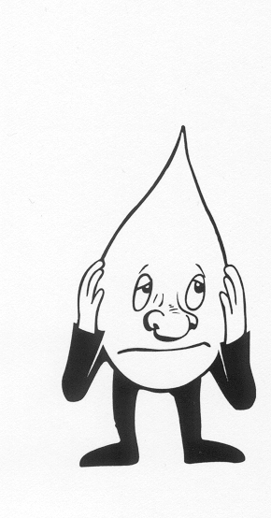**Vervuiling:**

Vervuiling veroorzaakt:

- verstopt raken van de filters;

- roestvorming;

* beschadiging van hydraulische

onderdelen.

De gevolgen daarvan kunnen zijn:

- de pompopbrengst wordt minder;

- afdichtingen gaan lekken;

- kleppen sluiten niet goed af.

Ieder vuildeeltje veroorzaakt beschadiging (schurende werking). Door het schuren ontstaan weer nieuwe vuildeeltjes (b.v. metaaldeeltjes).

Hoe bestrijd je vervuiling?

* Werk netjes. Gebruik b.v. een schone doek om snelkoppelingen schoon te maken.
* Ververs regelmatig olie.

- Filters op tijd vervangen of schoonmaken (instructieboekje).

- Gebruik goede filters en olie.

**Tank en leidingen:**

In de olie tank zit de hydrauliekolie in opgeslagen. We hebben twee soorten hydrauliekleidingen. 1 Vast leidingen en 2 flexibel leidingen.

Vaste leidingen herken je op de hydrauliektafel aan de rode (hogedruk) en blauwe (lage druk) leidingen. De flexibele leidingen zijn de zwarte slangen die je met een snelkoppeling aan b.v. een cilinder kan koppelen.

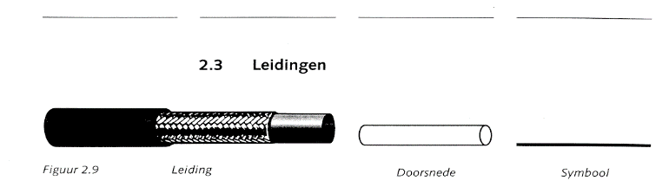

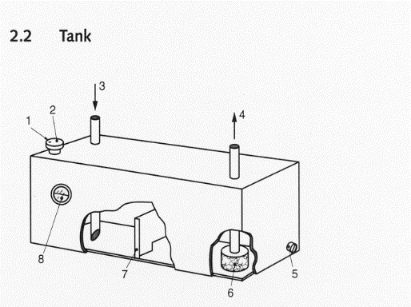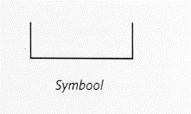

**Snelkoppeling:**

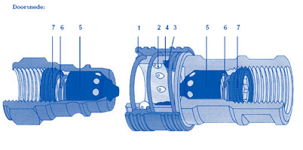

man

vrouw

Hiermee kan je hydrauliekslangen koppelen aan b.v. cilinders. Werking: De nummers 5 van beide onderdelen houden op dit moment de olie tegen. Wanneer het mannetje in het vrouwtje komt dan zullen beide nummers 5 worden ingedrukt. De olie kan nu doorstromen!

**Veiligheidsklep:**  
De overdrukklep wordt direct op de persleiding na de pomp aangesloten en heeft tot taak om de druk in het systeem op een bepaalde waarde te begrenzen. In feite is de overdrukklep niets anders dan een veerbelaste terugslagklep. Als de druk in het systeem, door bijvoorbeeld overbelasting, groter dreigt te worden dan de (instelbare) veerdruk op de klep dan opent de klep en wordt de olie afgevoerd naar de tank.

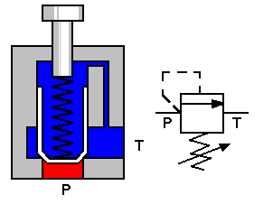

Dicht

Open

Instellen werkdruk

**Manometer:**

Met de manometer wordt de druk in het systeem afgelezen.

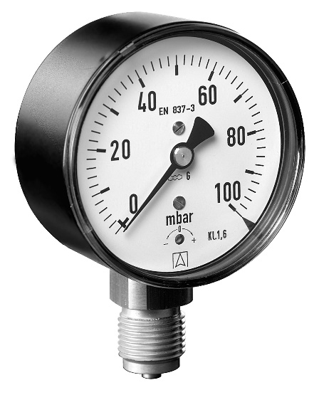

**Cilinders:**

Cilinders worden veel toegepast. Denk maar aan voorladers bij trekkers,

kiepwagens, kranen enz. Met een enkelwerkende cilinder kan maar in één richting een kracht worden uitgeoefend (b.v. voorlader trekker).

Met een dubbelwerkende cilinder kan in twee richtingen een kracht worden   
uitgeoefend (b.v. graafmachine). De zuigerstang en de cilinderwand zijn zeer glad afgewerkt. Deze gladheid en de afdichtingen zorgen ervoor dat er geen olie uit de cilinder kan lekken.

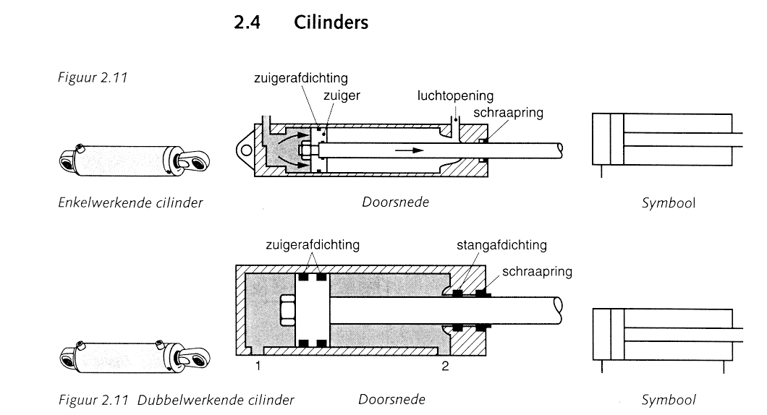

**De stuurschuif:**

Met behulp van een stuurschuif kan de olie in de gewenste richting worden gestuurd.

Een stuurschuif kan in verschillende schakelstanden worden gezet. Voor elke schakelstand wordt een vierkant getekend. In een vierkant wordt met pijlen aangegeven hoe de olie stroomt.

Bij de aansluitingen worden letters geplaatst:

P = leiding vanaf de pomp;

R = leiding naar de tank;

A en B zijn werkleidingen naar de cilinder of hydromotor

